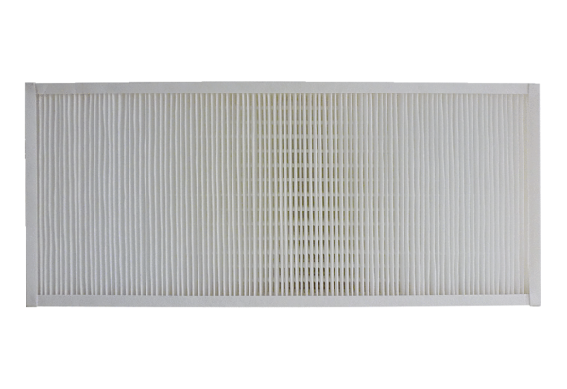Воздушный фильтр, запасной KFF 9040-5Комплект поставки: 1 штукАссортимент: К
Номер артикула: 0093.1217Изготовитель: MAICO

